TERCER INFORME DE GESTIÓN COMISIÓN DE CONECTIVIDAD

1 de junio 2021 - 31 de mayo 2022

Antecedentes

El 17 de mayo de 2019, mediante resolución Nro. C 006, el Concejo Metropolitano de Quito integró las comisiones permanentes del cuerpo edilicio.

Así, de conformidad con la resolución referida la Comisión de Conectividad quedó integrada, hasta la fecha de expedición del presente informe, de la siguiente forma: Juan Carlos Fiallo (Presidente), Luz Elena Coloma (Vicepresidenta) y Mónica Sandoval.

El 19 de octubre de 2021, mediante Resolución No. C 107-2021, el Concejo Metropolitano de Quito resolvió, conformar la integración y nombrar como presidenta o presidente, de las comisiones permanentes del Concejo Metropolitano de Quito.

Con la resolución referida, la Comisión de Conectividad quedó integrada, hasta la fecha de expedición del presente informe, de la siguiente forma: Juan Carlos Fiallo (Presidente), Paulina Izurieta (Vicepresidenta) y Luz Elena Coloma.

De conformidad con lo previsto en el artículo 37, letra l) del Código Municipal para el Distrito Metropolitano de Quito, es deber del presidente de las comisiones del Concejo Metropolitano, “presentar anualmente al Concejo Metropolitano un informe sobre los temas tratados en la comisión, con especial importancia en las propuestas de ordenanza presentadas y el funcionamiento de las mismas”.

En consecuencia, debido a que el primer informe de gestión anual de la Comisión de Conectividad correspondió al periodo entre el 30 de mayo de 2019 y 31 de mayo de 2020, el segundo informe corresponderá al periodo entre el 1 de junio de 2020 y 31 de mayo de 2021; el presente informe hace énfasis al periodo entre el 1 de junio de 2021 y 31 de mayo de 2022.

Marco normativo

Conforme el artículo 326 del Código Orgánico de Organización Territorial, Autonomía y Descentralización (en adelante COOTAD), los órganos legislativos de los gobiernos autónomos descentralizados (en adelante GAD) deben conformar comisiones de trabajo las que emitirán conclusiones y recomendaciones que serán consideradas como base para la discusión y aprobación de sus decisiones.

Por su parte, el Código Municipal se refiere a las comisiones en el Capítulo II, Título I del Libro I y las define como órganos asesores del Municipio conformados por concejalas y concejales metropolitanos, cuya principal función consiste en emitir antecedentes, conclusiones, recomendaciones y dictámenes para resolución del Concejo Metropolitano sobre los temas puestos en su conocimiento.

Respecto al ámbito de la Comisión de Conectividad, el Capítulo IX, artículo 67 del Código Municipal establece como su principal objetivo “estudiar, elaborar y proponer al Concejo proyectos normativos necesarios para el desarrollo de la ciencia, la tecnología, la conectividad y la cobertura de las telecomunicaciones en el Distrito, así como las estrategias de coordinación y acción para avanzar hacia la sociedad del conocimiento. Conocerá también lo relacionado con el sector aeroportuario y las Zonas Especiales de Desarrollo Económico (ZEDES) en el Distrito.”

Gestión de la Comisión de Conectividad

  - Sesiones

    - Número de sesiones, fechas y asistencias del periodo

Durante el período especificado la Comisión de Conectividad sesionó un total de 16 veces, según el siguiente cuadro:

Cuadro 1: Sesiones desde el 1 de junio 2021 al 31 de mayo 2022
No. Sesión | Fecha Sesión | Ordin. | Extraord. | No se instala por falta de quórum | Se clausura por falta de quórum | Se cancela con anticipación | Se clausura una vez agotado el orden  del día
39 | 11/6/2021 | 1
40 | 25/6/2021 | 1
41 | 9/7/2021 | 1
42 | 23/7/2021 | 1
43 | 6/8/2021 | 1
44 | 3/9/2021 | 1
45 | 17/9/2021 | 1
46 | 1/10/2021 | 1
47 | 15/10/2021 | 1
48 | 29/10/2021 | 1
49 | 10/12/2021 | 1
50 | 28/1/2022 | 1 |  | 1
51 | 11/2/2022 | 1
52 | 11/3/2022 | 1
53 | 25/3/2022 | 1 |  | 1
54 | 8/4/2022 |  | 1
55 | 22/4/2022 | 1
56 | 20/5/2022 | 1
Total: |  | 17 | 1 | 2 | 0 | 0 | 16

Como se puede apreciar, de las 17 sesiones realizadas entre el mes de junio de 2021 y mayo de 2022, 17 fueron ordinarias y 1 extraordinaria. De ellas 15 se realizó vía la plataforma virtual Teams, las demás de forma presencial.

Finalmente, cabe resaltar que en el periodo se convocaron 20 mesas de trabajo, relacionadas con los ejes y temas tratados en las sesiones que se revisan a continuación.

    - Principales ejes y temas tratados en las sesiones

De acuerdo con lo que establece el Código Municipal, el objetivo de la Comisión de Conectividad se encuentra encaminado fundamentalmente a “estudiar, elaborar y proponer al Concejo proyectos normativos necesarios para el desarrollo de la ciencia, la tecnología, la conectividad y la cobertura de las telecomunicaciones en el Distrito, así como las estrategias de coordinación y acción para avanzar hacia la sociedad del conocimiento (…).”

En ese marco, los ejes tratados en las sesiones desde junio de 2021 a mayo de 2022, de acuerdo con la mencionada disposición, fueron los siguientes:

Dentro de las Comisiones Generales se recibió en el seno de la Comisión de Conectividad a:

Cuadro 2: En la comisión de Conectividad fueron recibidos y escuchadas las peticiones de diferentes funcionarios y personas tales como:
Fecha: | Entidad/ persona.
Viernes 23 de julio de 2021 | Arq. María Samaniego Ponce, Presidenta del Colegio de Arquitectos del Ecuador Núcleo Pichincha, para que presente las funciones del GEOPORTAL GEO-CIUQ, elaborado por el Centro de Información Urbana Quito CIUQ de la mencionada institución, como instrumento de democratización de la información del Distrito Metropolitano, en el marco del impulso de Quito como ciudad del conocimiento.
Viernes 11 de junio de 2021 | Señora doctora Vianna Di María Maino Isaías, Ministra de Telecomunicaciones y Sociedad de la Información, para tratar diferentes temas de la Comisión que involucran a esa cartera de Estado
Viernes 06 de agosto de 2021 | Presentación de la situación actual de la Zona Especial de Desarrollo Económico (ZEDE) – Quito, con relación al impacto actualizado del proyecto, estado del aprovechamiento de 205.01 hectáreas ubicadas junto al Aeropuerto de Quito, generación de plazas de empleo directo e indirecto y desarrollo de actividades empresariales de valor agregado, a cargo del señor Mgs. Sandro Ruiz, Gerente General de la Empresa Pública Metropolitana de Servicios Aeroportuarios y Gestión de Zonas Francas y Regímenes Especiales (EPMSA).

“Estudiar, elaborar y proponer al Concejo proyectos normativos necesarios para el desarrollo de la ciencia, la tecnología, la conectividad (…)”

- Régimen de fomento a las innovaciones.

Con relación a este eje, los principales esfuerzos de la Comisión, principalmente desde junio hasta mayo de 2022, mediante 7 sesiones entre ordinarias y extraordinarias, además de mesas de trabajo convocadas por la presidencia de la comisión de Conectividad y con la asistencia de las concejalas que la conforman, se ha dado paso al tratamiento, análisis y debate para la actualización de proyecto borrador de "ORDENANZA METROPOLITANA SUSTITUTIVA DE LA ORDENANZA METROPOLITANA NO. 0263, DE 02 DE JULIO DE 2012, QUE ESTABLECE EL RÉGIMEN PARA EL FOMENTO A LAS INNOVACIONES TECNOLÓGICAS Y NO TECNOLÓGICAS, LA INVESTIGACIÓN CIENTÍFICA, LOS SABERES ANCESTRALES O COMUNITARIOS, Y LAS CREACIONES ORIGINALES EN EL DISTRITO METROPOLITANO DE QUITO”.

Hasta mayo de 2022, el proyecto luego de haber sido debatido y analizado en las diferentes mesas de trabajo, receptando aportes de las diferentes instituciones del gobierno central y municipal, y sesiones de comisión, se encuentra en análisis y sistematización de las observaciones previo ser debatido en el seno del Concejo en segundo y definitivo debate, en lo principal se analizó:

- Actualización del proyecto acorde a las exigencias y normativas vigentes.
- Factibilidad de pre asignaciones presupuestarias para los incentivos financieros y económicos de los proyectos de innovación, ciencia y tecnología.
- Desarrollo de un marco normativo de administración, seguimiento y fortalecimiento de los incentivos financieros.
- Recepción de aportes de los diferentes entes municipales y órganos de gobierno central.

Cuadro 3: Listado de actores públicos y privados a los que se envió el proyecto de ordenanza.

INSTITUCION | DELEGADO
Corporación de Promoción Económica CONQUITO | - Andrés Cueva.
Secretaria de Coordinación Territorial. | - Ángelo Rodríguez.
Procuraduría Metropolitana. | - Isabel Cepeda.
Director Metropolitano de Informática. | - Gustavo Castillo.  - Carlos Tamayo Bermeo.  - Carlos Moya.
Secretaria de Desarrollo Productivo y Competitividad. | - David Ochoa- Asesor Legal.
Secretaria de Educación y Cultura. | - Jorge Carrillo.
Secretaria General de Planificación. | - Andrés Almeida.  - Cristian Fabara.
Asesores de los tres despachos. | - Abg. Anahí Gómez.  - Abg. Álvaro Orbea.  - Abg. Hugo Tarapues.  - Abg. Diego Buenaño.
- Consejo de Gobierno Electrónico.

Con relación a este tema, los principales esfuerzos de la Comisión, principalmente desde junio hasta mayo de 2022, mediante 9 sesiones entre ordinarias y extraordinarias, además de 3 mesas de trabajo convocadas por la presidencia de la comisión de Conectividad y con la asistencia de las concejalas que la conforman, se ha dado paso al tratamiento, análisis y debate para la actualización de proyecto borrador de “ORDENANZA SUSTITUTIVA DEL CAPITULO IV, LIBRO III.2, DEL SISTEMA DE GOBIERNO ELECTRONICO DEL DISTRITO METROPOLITANO DE QUITO.”.

Hasta mayo de 2022, el proyecto luego de haber sido calificado, debatido y analizado en las diferentes mesas de trabajo, receptando aportes de las diferentes instituciones municipales, y sesiones de comisión, se encuentra en análisis y sistematización de las observaciones previo ser debatido en el seno del Concejo en primer debate; en lo principal se analizó:

Cuadro 4: Listado de actores municipales que participaron en la construcción del proyecto de ordenanza.
INSTITUCION | DELEGADO
Secretaria de Coordinación Territorial. | - Ángelo Rodríguez.
Procuraduría Metropolitana. | - Isabel Cepeda.  - Christian Cacciani.  - Michael Calderón.
Director Metropolitano de Informática. | - Gustavo Castillo.  - Franz Enríquez Pozo.
Secretaria de Desarrollo Productivo y Competitividad. | - David Ochoa- Asesor Legal.
Administración General | - Isabel Herrera.
Secretaria General de Planificación. | - Oswaldo Cevallos.  - Andrés Almeida.
Asesores de los tres despachos. | - Abg. Anahí Gómez.  - Abg. Álvaro Orbea.  - Abg. Hugo Tarapues.  - Abg. Diego Buenaño.

“Estudiar, elaborar y proponer al Concejo proyectos normativos necesarios para el desarrollo de la conectividad y la cobertura de las telecomunicaciones (…)”

En este eje, los principales esfuerzos de la Comisión se encuentran dirigidos a elaborar y proponer un proyecto de ordenanza de soterramiento de cables para el Distrito Metropolitano de Quito.
A este respecto, cabe precisar que ese proyecto de Ordenanza Metropolitana Reformatoria del Libro III del Código Municipal para el Distrito Metropolitano de Quito, cuyo objetivo es “regular la planificación y gestión de la construcción e instalación de la infraestructura física para el soterramiento de redes de servicio de telecomunicación y energía eléctrica existentes y futuras y el ordenamiento de las redes de servicio de telecomunicaciones y energía eléctrica en el Distrito Metropolitano de Quito”, cuyo texto se encuentra aprobado con dictamen favorable para conocimiento en primer debate del Concejo Metropolitano.

Hasta mayo de 2022, el proyecto luego de haber sido debatido y analizado las diferentes mesas de trabajo, receptando aportes de las diferentes instituciones del gobierno central y municipal, y sesiones de comisión, se encuentra en análisis y sistematización de las observaciones previo ser debatido en el seno del Concejo en segundo y definitivo debate, en lo principal se analizó:

- Propiedad de los sistemas de canalización subterránea
- Plan Metropolitano de intervención para el soterramiento de redes de servicio
- Retiro de los cables aéreos.

Cuadro 5: Listado de actores públicos y privados a los que se envió el proyecto de ordenanza.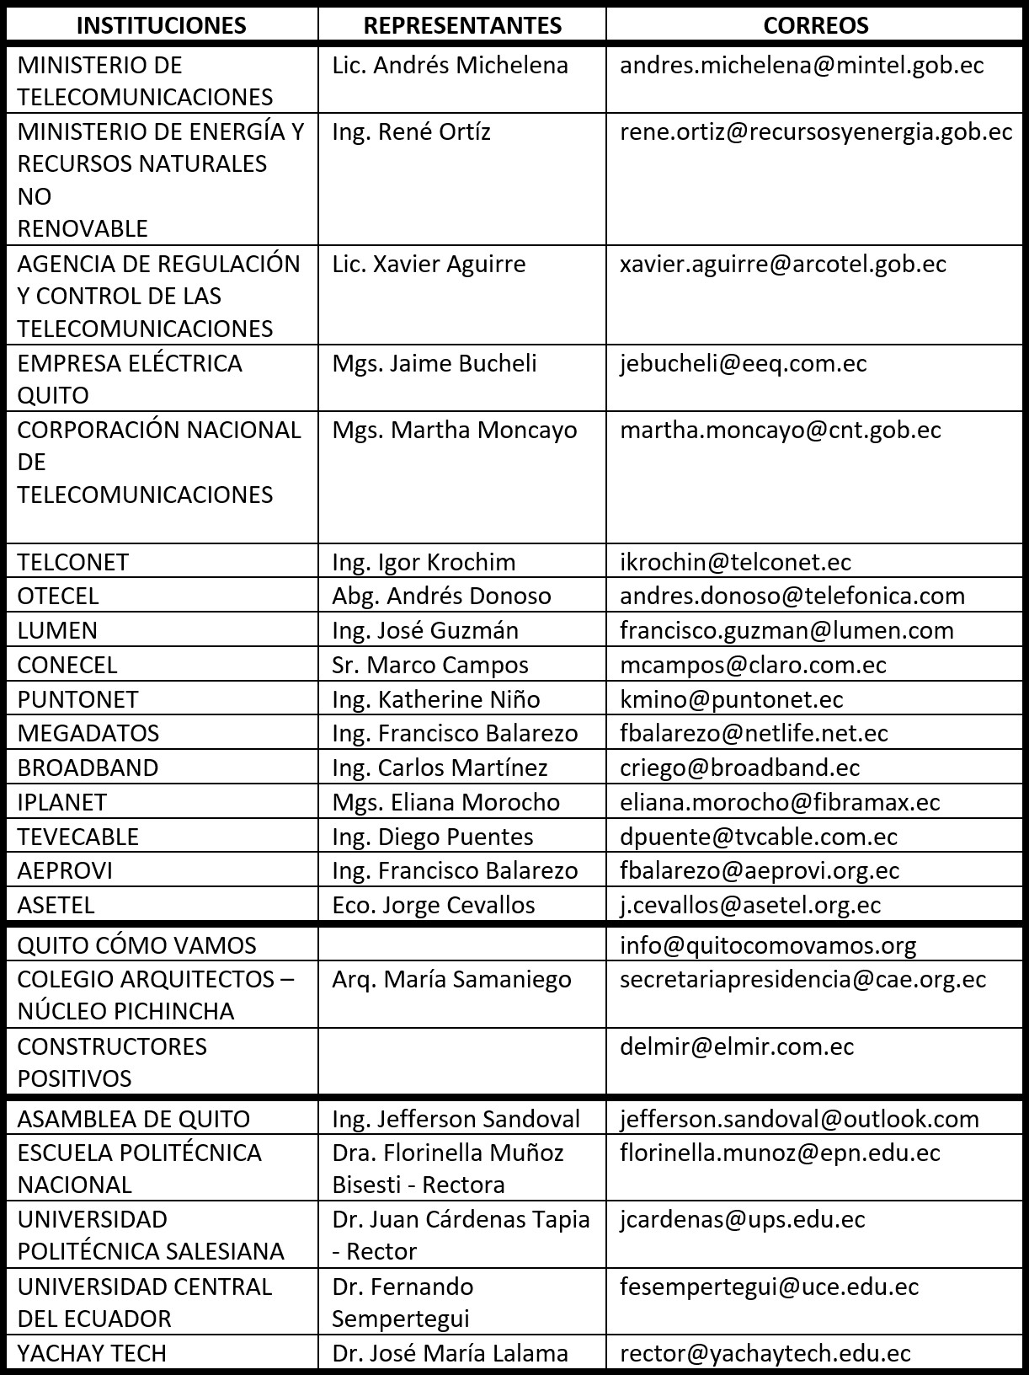

Así como también, es oportuno destacar la participación de los organismos municipales tales como:

Cuadro 6: Listado de actores públicos que asistieron y aportaron en la construcción del proyecto de ordenanza.
INSTITUCION | DELEGADO
Empresa Eléctrica Quito. | - Jorge Ponce-Gerente de Proyectos.  - Juan Pablo Idrovo-Director de Su transmisión.  - Mario Calvache -Servicios Técnicos Especializados.  - José Luis Peña- Ingeniero Eléctrico.
Secretaria de Territorio Hábitat y Vivienda. | - Marlon Puma- Especialista.  - Miguel Villacis- Coordinador Unidad de Redes y Reordenanmiento.  - Cristian Zapata- Jefe de Unidad.  - David Ochoa- Asesor legal.  - Sebastián Sandoval- Coordinador Técnico.  - Guicela Paladines- Responsable Jurídica.
Procuraduría Metropolitana. | - Isabel Cepeda.  - Mónica Amaquiña.
EMOP | - Pablo Alarcón- Arquitecto.  - Ximena Burbano- Asistente ejecutor de procesos.  - Carlos Castillo- Asistente ejecutor de procesos.  - Cecibel Tualombo- Directora de Promoción de Servicios.  - José Luis Flores- Supervisor Ejecutivo de Procesos.  - Ricardo Valencia- Ing. Civil.
Secretaria de Desarrollo Productivo y Competitividad. | - David Ochoa- Asesor Legal.
Secretaria de Ambiente. | - Ángel Sánchez- Técnico de Ambiente.  - Jorge Guamialamá- Especialista Forestal.
Ministerio de Telecomunicaciones. | - Daniela Paladines- Subsecretaria de Telecomunicaciones.  - Christian Fabara- Especialista.  - Romel Espinoza- Director de Políticas de Telecomunicaciones.  - Betty Cuarán- Abogada.  - Ricardo Dávalos- Director de Asesoría Legal y Derecho Normativo.
Asesores de los tres despachos. | - Abg. Anahí Gómez.  - Abg. Álvaro Orbea.  - Abg. Hugo Tarapues.  - Abg. Edgar Cepeda.  - Abg. Diego Buenaño.

“Estrategias de coordinación y acción para avanzar hacia la sociedad del conocimiento (…).”

- Seguimiento al cumplimiento de la Ordenanza No. 014- 2020.

Para dar cumplimiento a la labor fiscalizadora, en cuanto a la ordenanza que precisamente fue creada, analizada y discutida por la comisión de Conectividad QUE ESTABLECE LO RELATIVO A LAS TECNOLOGÍAS DE LA INFORMACIÓN RELACIONADAS A LA PRESTACIÓN DE SERVICIOS ELECTRÓNICOS, conocida como la “implementación del acceso gratuito a internet e instalación de puntos wifi, aprobada con fecha el 14 de octubre de 2020 por el pleno del Concejo Metropolitano de Quito, se conocieron entre otros los informes de la Dirección Metropolitana de Informática, que evidencian algunas tareas cumplidas, tales como:

- En cumplimiento a la Disposición Transitoria Primera, la Dirección Metropolitana de Informática (DMI) entregó el proyecto de las Políticas Públicas del Servicio Municipal de Internet Público mediante oficio Nro. GADDMQ-DMI-2020-01437-O del 19 de noviembre del 2020.
- De conformidad a la Disposición Transitoria Segunda, presentó y entregó a la Comisión de Conectividad del Concejo Metropolitano el Reglamento de las Políticas del Servicio Municipal de Internet Público.
- Mediante Informe Técnico DMI-RSTIC-2022-070- IT, emitió los Lineamientos de uso de las redes inalámbricas del Distrito Metropolitano de Quito.

Actualmente, el proceso se encuentra en fase de pre-lanzamiento del concurso para contratación de las empresas interesadas en la continuación de instalación de puntos wifi.

- Plan de simplificación de trámites.

Con relación a este eje, la Comisión se ha centrado en avanzar hacia la digitalización del gobierno municipal (optimización de trámites, reingeniería de procesos) que permitan a Quito ser eficiente y eficaz erradicando en parte cualquier proceso que genera burocracia.

Con ese objetivo, en el periodo junio 2021 y mayo 2022 se realizó la presentación de resultados de los meses de septiembre, octubre y noviembre sobre “Reingeniería de Procesos” y planificación 2022 entre las diferentes unidades institucionales internas, el marco del proyecto de optimización de trámites municipales, de acuerdo con los compromisos alcanzados en la mesa de trabajo de 25 de junio de 2021 y sesión de la Comisión de Conectividad de 3 de septiembre de 2021.

En ese sentido, fue de vital importancia contar con los informes oportunos que demostraron la preocupación y significante avance en este tema, por parte de las siguientes dependencias:

- Registro de la Propiedad.
- Secretaria de Coordinación Territorial y Participación Ciudadana.
- Secretaria General de Planificación.
- Dirección Metropolitana Informática.

Entre los principales puntos que han sido optimizados a finales del año 2021 fueron:

Dirección Metropolitana Informática.

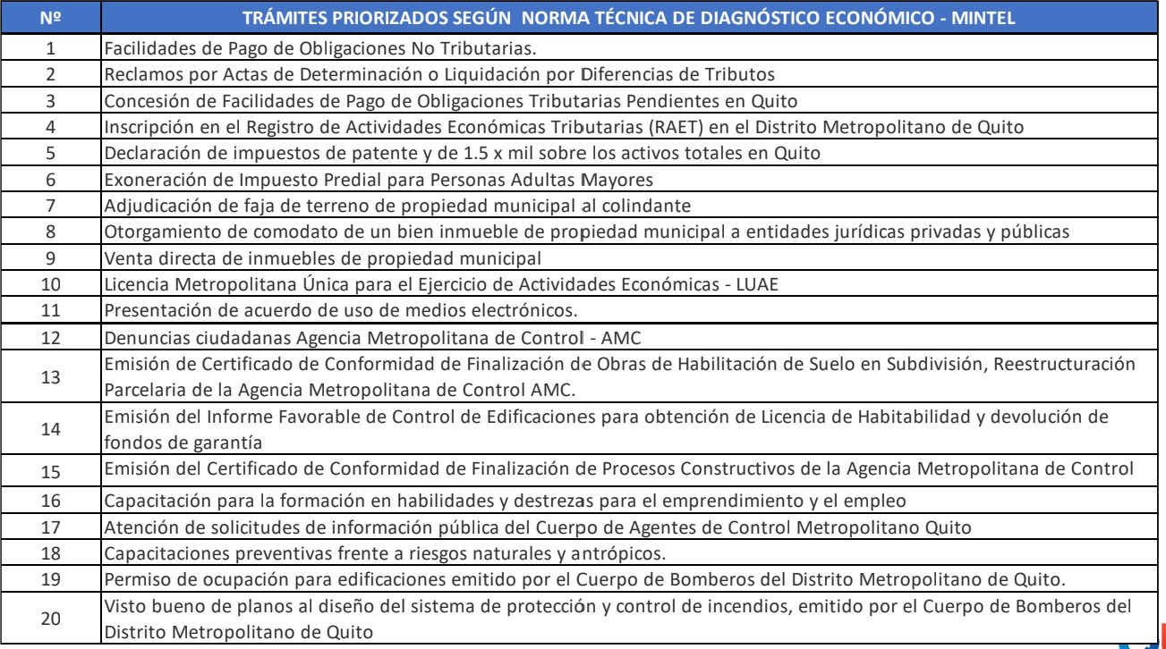
Cuadro 7: Trámites optimizados a octubre de 2021

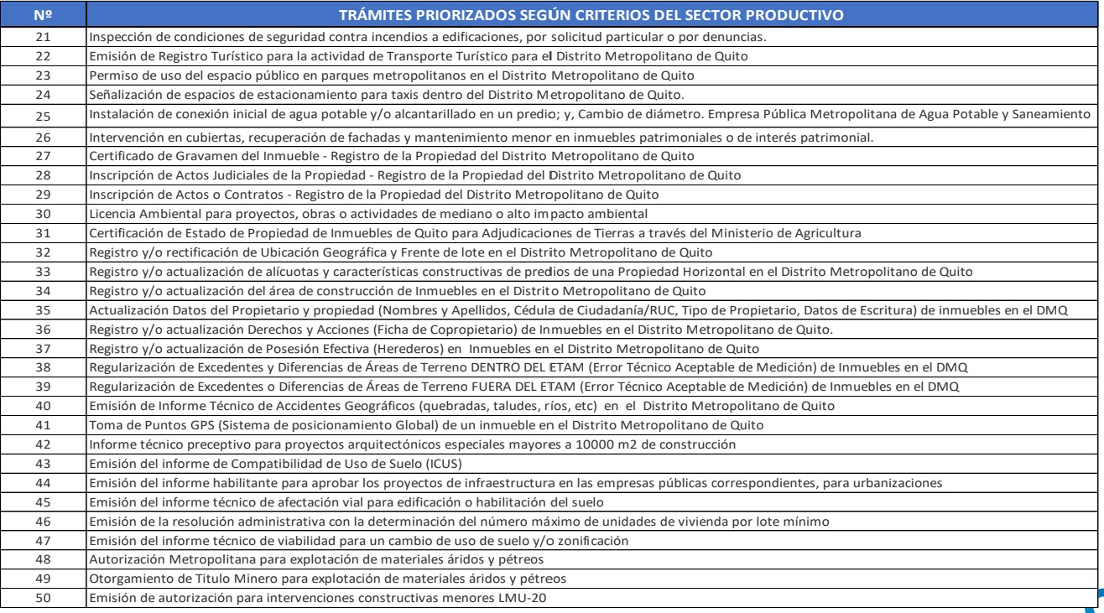
Cuadro 8: Trámites optimizados a octubre de 2021

Mientras que, a inicios de 2022, los principales puntos optimizados fueron los siguientes conforme a los informes presentados en el seno de la Comisión de Conectividad, de acuerdo a los siguientes cuadros:

Registro de la Propiedad.

- Interoperabilidad
- Avance en implementación de Web Service para transferencia de información RPDMQ – DMC.
- Mejora en interfaz de formularios y petición de inscripción RPDMQ.
- Avances en Folio real.

Imagen 1: Trámites optimizados a octubre de 2021.

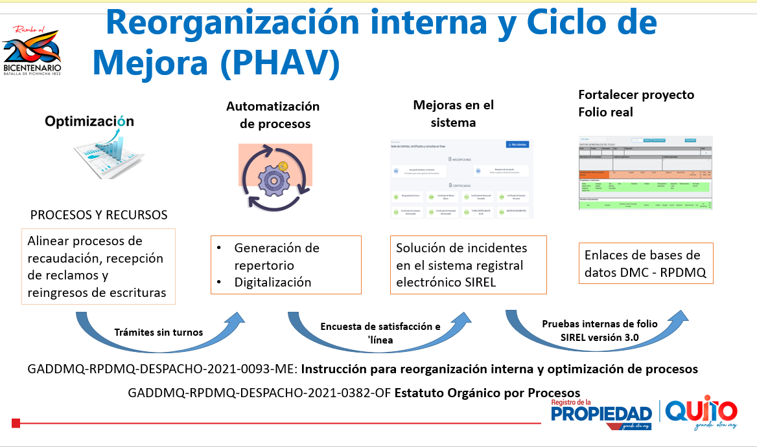

Secretaria de Coordinación Territorial y Participación Ciudadana.

Imagen 2: Trámites optimizados a octubre de 2021.

Imagen 3: Trámites optimizados a octubre de 2021.

Secretaria General de Planificación.

Imagen 4: Trámites optimizados a octubre de 2021.
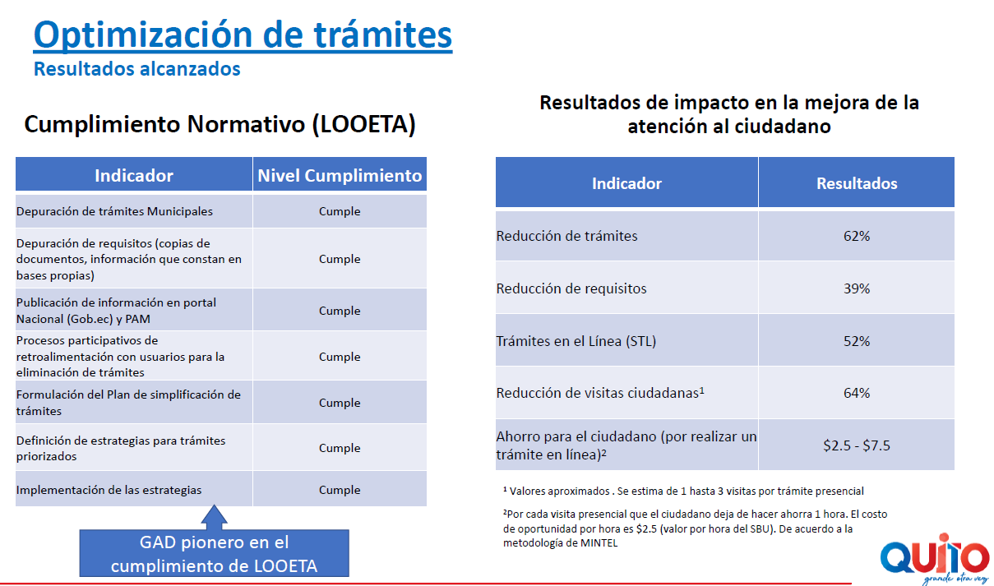

Imagen 5: Trámites optimizados a agosto de 2021.
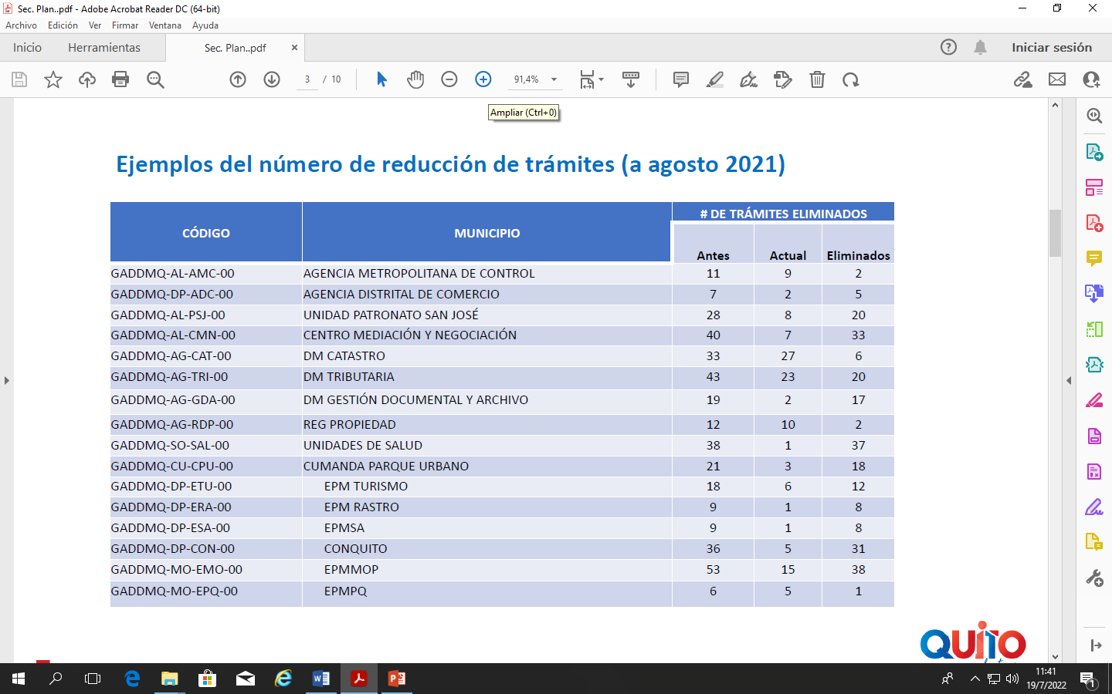

Imagen 6: Trámites optimizados a agosto de 2021.

Imagen 7: Trámites optimizados a agosto de 2021.
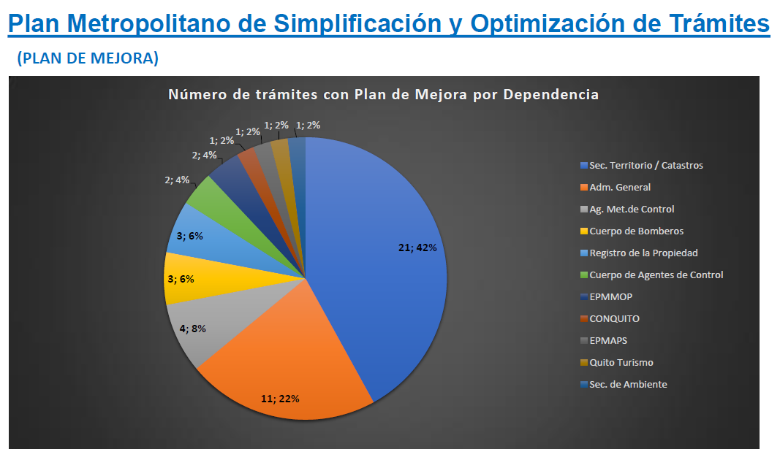

Conforme lo expuesto, se verifica que el trabajo de la Comisión de Conectividad se ha efectuado en el marco del ordenamiento jurídico vigente y de conformidad con los requerimientos y necesidades de las y los habitantes del Distrito Metropolitano de Quito.

Finalmente, la Comisión de Conectividad ratifica el compromiso por alcanzar el cumplimiento de las competencias asignadas, así como también, en la búsqueda de impulsar estrategias de coordinación y acción para avanzar hacia la sociedad del conocimiento, conectividad e innovación.

Con sentimientos de consideración y estima.

Atentamente,

Juan Carlos Fiallo Cobos
CONCEJAL METROPOLITANO DE QUITO PRESIDENTE DE LA COMISIÓN DE CONECTIVIDAD

